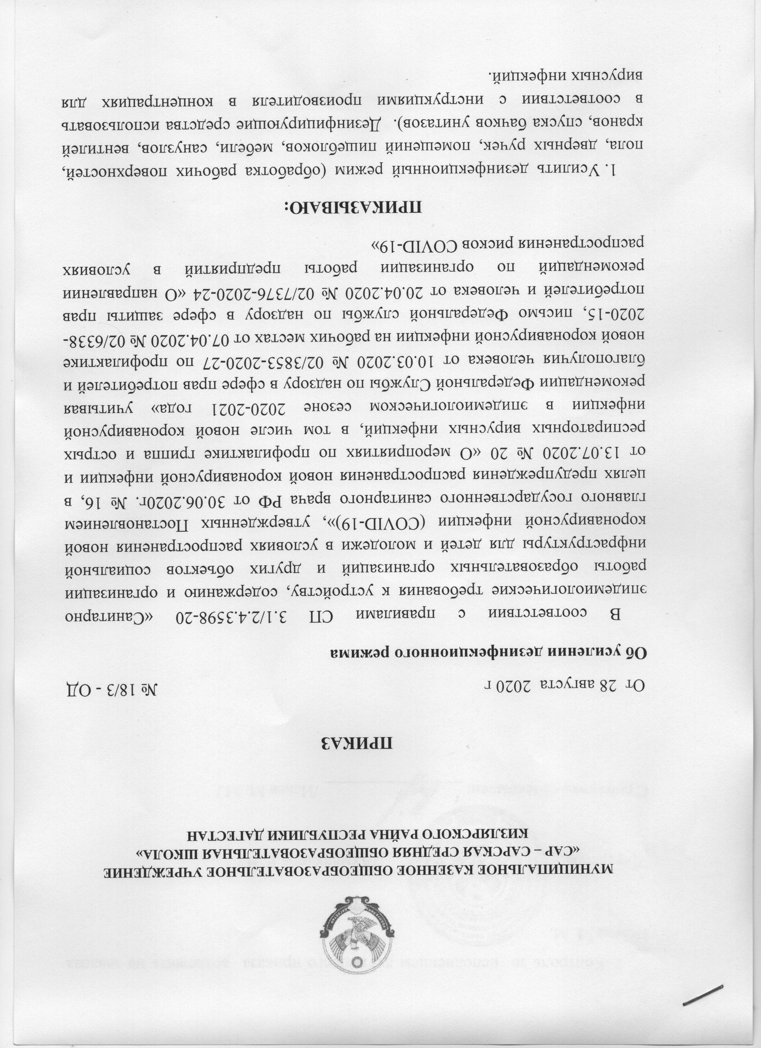

- Контроль за исполнением настоящего приказа возложить на завхоза Исаева М. М.

Директор: ____________________ /Ахмедханов Р. В./

С приказом ознакомлен: ________________ /Исаев М. М./

